กิจกรรมปล่อยพันธุ์ปลาคืนสู่ธรรมชาติ
เพื่อถวายเป็นพระราชกุศลแด่พระบาทสมเด็จพระจุลจอมเกล้าเจ้าอยู่หัว และ พระบาทสมเด็จพระบรมชนกาธิเบศร มหาภูมิพลอดุลยเดช มหาราชบรมนาถบพิตร .
องค์การบริหารส่วนตำบลหนองหงส์ ร่วมกับ หน่วยพัฒนาการเคลื่อนที่ 44 ดำเนินการจัดกิจกรรม ปล่อยพันธุ์ปลาคืนสู่ธรรมชาติ เพื่อถวายเป็นพระราชกุศลแด่พระบาทสมเด็จพระจุลจอมเกล้าเจ้าอยู่หัว และ พระบาทสมเด็จพระบรมชนกาธิเบศร มหาภูมิพลอดุลยเดชมหาราช บรมนาถบพิตร เนื่องในวันคล้ายวันสวรรคต วันที่ 13 เดือนตุลาคม พ.ศ. 2562 และ วันที่ 23 เดือนตุลาคม พ.ศ. 2562 ณ แปลงนาสาธิต หมู่ที่ 13 ตำบลหนองหงส์ อำเภอทุ่งสง จังหวัดนครศรีธรรมราช นั้น
บัดนี้ กิจกรรมดังกล่าว ได้ดำเนินการเสร็จสิ้นแล้ว จึงขอรายงานการดำเนินกิจกรรม ดังต่อไปนี้
- กล่าวรายงานกิจกรรมโดย นางประไพ เกิดกลิ่นหอม ผู้ใหญ่บ้านหมู่ที่ 13
ตำบลหนองหงส์ อำเภอทุ่งสง จังหวัดนครศรีธรรมราช
- ประธานพิธีเปิด โดย นายหัตถชัย เมืองจีน นายกองค์การบริหารส่วนตำบลหนองหงส์
- ผู้เข้าร่วมประกอบด้วยเจ้าหน้าที่หน่วยพัฒนาการเคลื่อนที่ 44 เจ้าหน้าที่องค์การบริหาร
ส่วนตำบลหนองหงส์ กำนัน ผู้ใหญ่บ้าน กลุ่มสตรี อสม. และพี่น้องประชาชน หมู่ที่ 13 และหมู่บ้านใกล้เคียง เข้าร่วม จำนวน 60 คน
- ได้รับการสนับสนุนพันธุ์ปลาจากหน่วยพัฒนาการเคลื่อนที่ 44 จำนวน 80 ถุง
- มอบพันธุ์ปลาให้กับประชาชนที่เข้าร่วมกิจกรรม ประมาณ 30 ถุง และปล่อยลงสู่ท้องนา
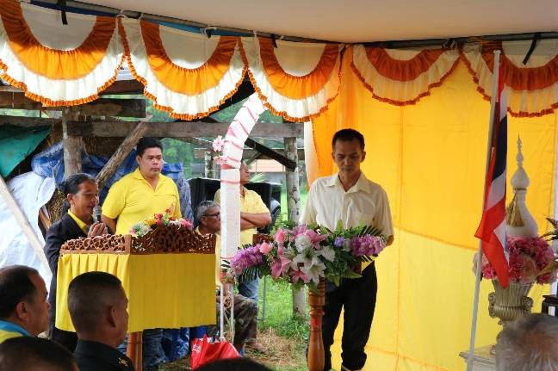
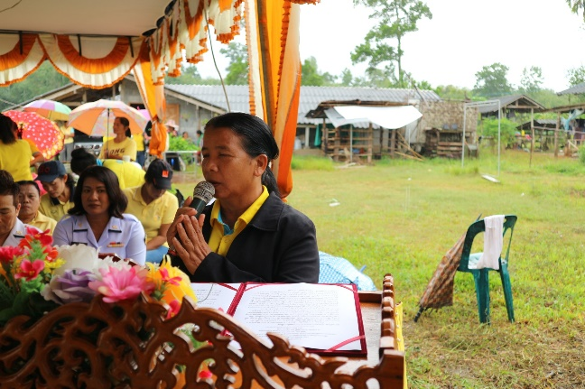
ประมาณ 50 ถุง ประกอบด้วย ปลานิล ปลาตะเพียน และปลาบ้า คิดเป็นปลาจำนวน 5,000 ตัว
